1. 登录界面字体颜色更改为白色或者对比度更强的颜色，字体适当放大，内容更改为“登录-光伏远程监控系统”

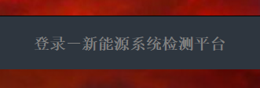

2. 内容更改为“南京理工大学-光伏远程监控系统”



3. 内容更改为“光伏远程监控系统”

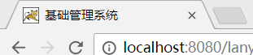

4. 删除测试功能模块（线上操作即可）

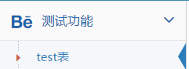

5. 用户管理模块加入 增加、删除、编辑和分配权限功能（与角色管理类似） 去掉最后列“操作”

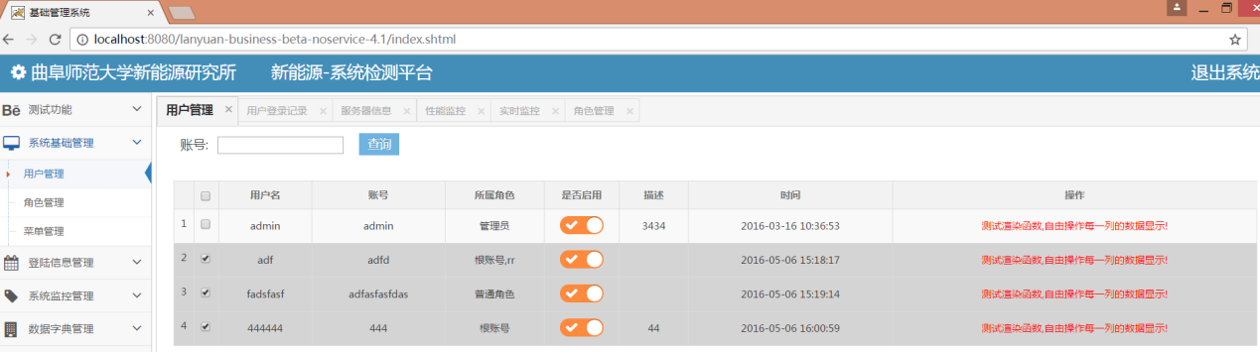

6. 将“登录信息管理”更改为“登录和操作记录管理”，并在子功能模块下加入“用户操作记录”

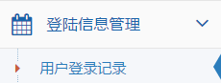

7. 邮箱设置地下加一栏“系统控制”，底下有两个按钮 “开启”、“关闭”（按钮事件请求不必写）

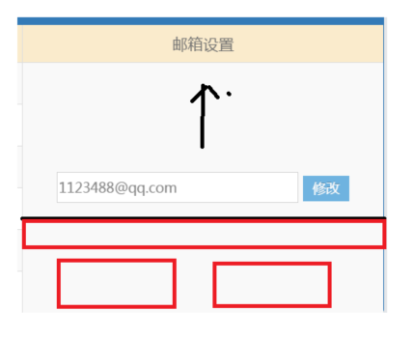

参数改动

“有功功率”改为“输入功率”

“无功功率”改为“输出功率”

“电压”改为“直流电压”

“电流”改为“直流电流”

增加“相位”字段：-90~90°（设置为0）

参数范围调整

频率：0~120Hz（在50±5波动）

直流电压：0~24V（22~24V波动）

直流电流：0~2A（1.7~1.9波动）

输入功率0~100W（直流电压×直流电流）

效率：90%~95%波动

输出功率：0~100W（输入功率×效率）

相应折线图的范围需更改一下

两处单位有误：第一行后面“%”改为“W”，第二行“U”改为“V”





中间图表改为：相位：-90~90°（一直为0）

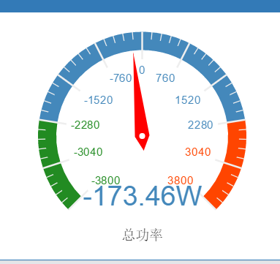

8. 告警列表的关键字改为“报警参数”、“预设参数”、“发送的邮件”、“发送时间”“备注”



9. 将“数据字典模块”改为“报表生成及导出”

通过下拉框的选择（全选、电压、电流等参数）和时间范围的限定 显示 并可以导出至excel表格

10. 聊天室